ATIVIDADE 01

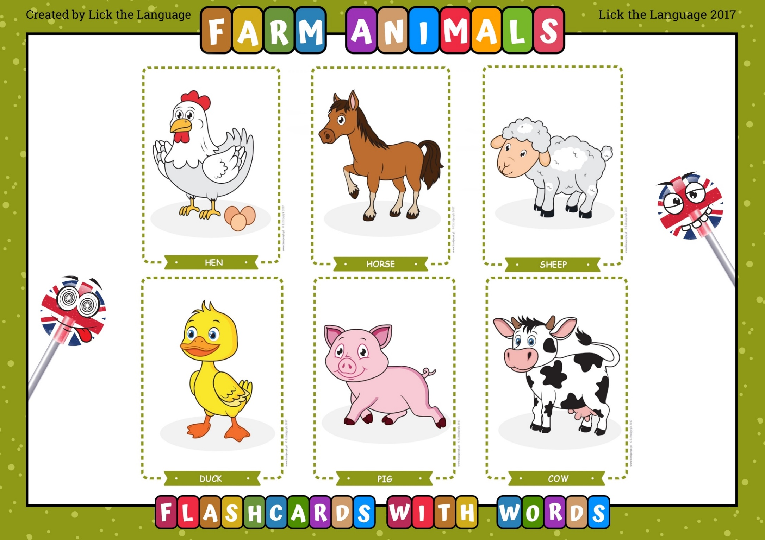

COMPLETE OS NOMES DOS FARM ANIMALS E PINTE-OS.

|  |  |
| --- | --- |
| C____W | P___G |
| SH___ ___P | H___RS___ |
| H___N | D___CK |